附件
完善企业信息操作手册
一、已注册企业
1.系统登录（安责险系统已从省应急管理厅综合应用平台提取了部分企业的信息，已默认注册，用户名和初始密码都是企业的社会信用代码。如果登录不成功，则需在系统先注册，按照本手册第二条相关操作流程完善企业信息。）
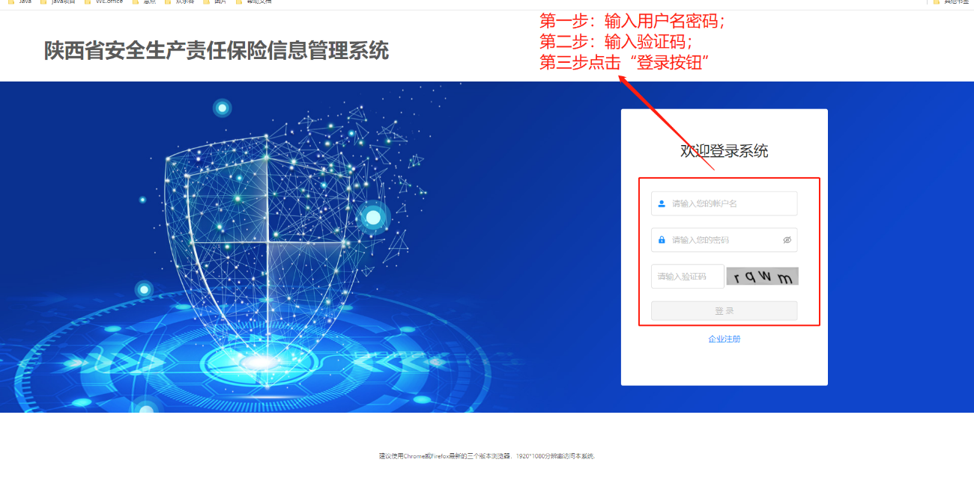
2.修改密码
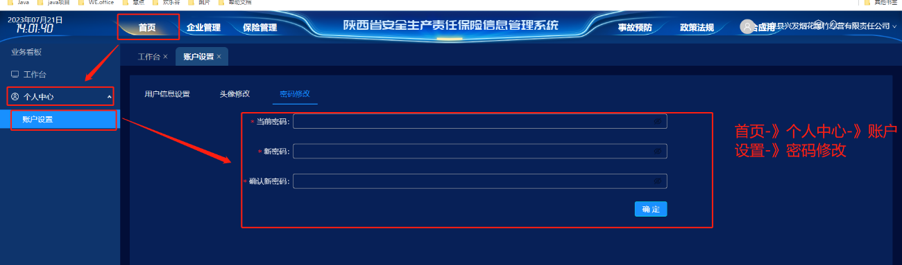
3.补充企业信息
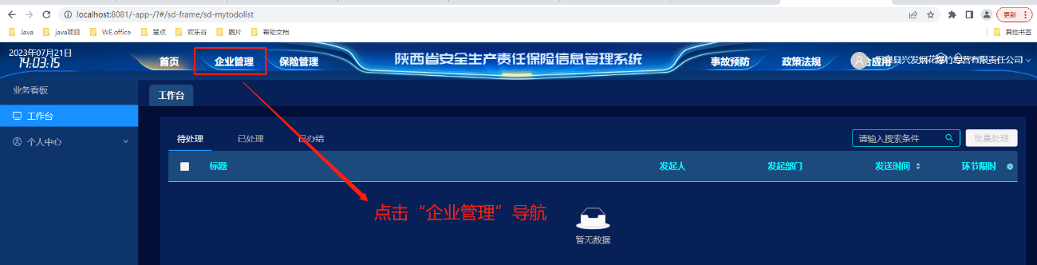

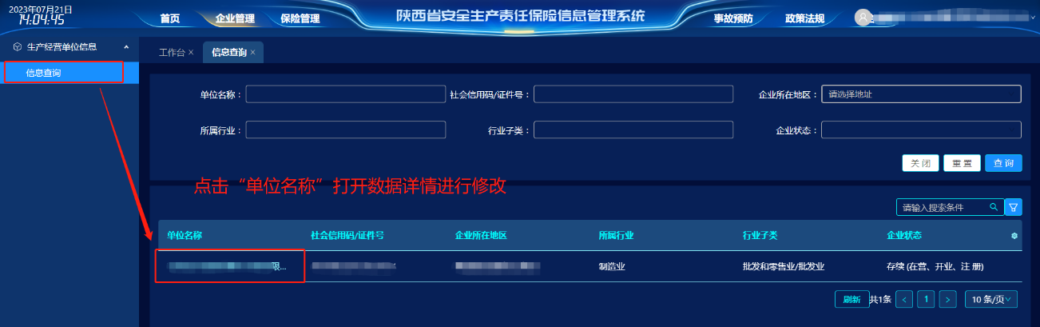

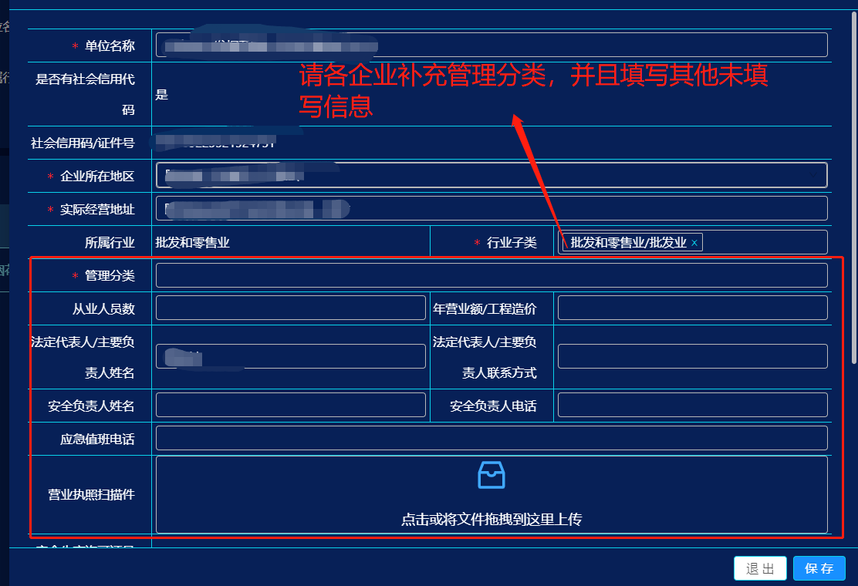
二、未注册企业
1.企业注册
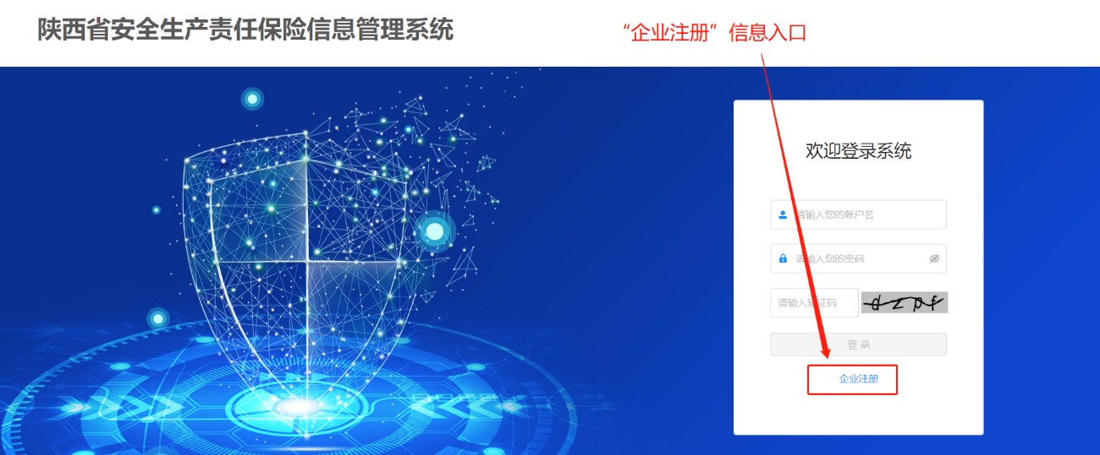
2.完善注册信息
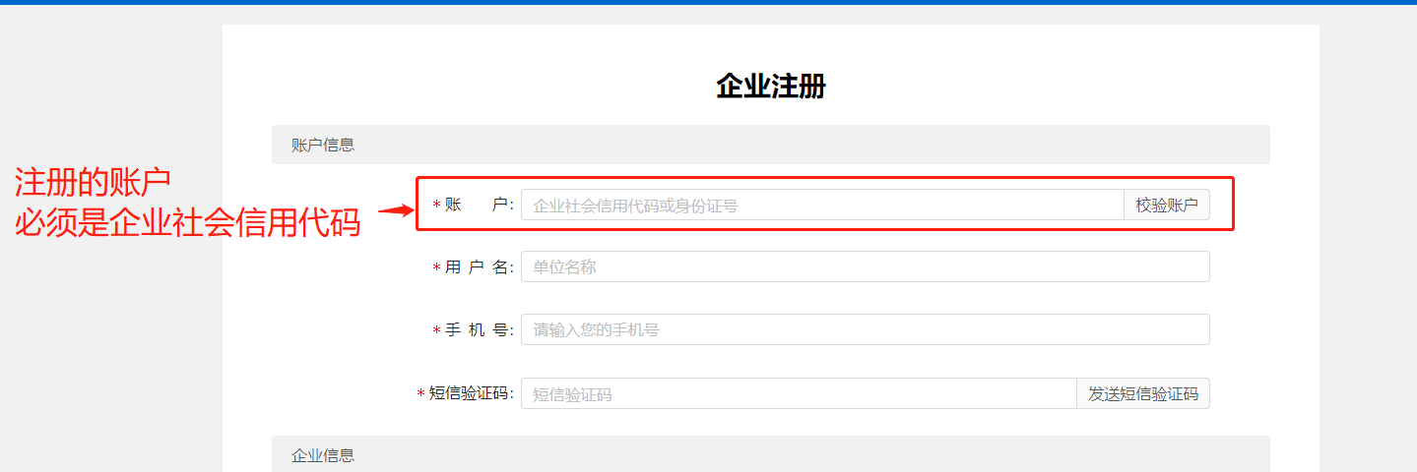
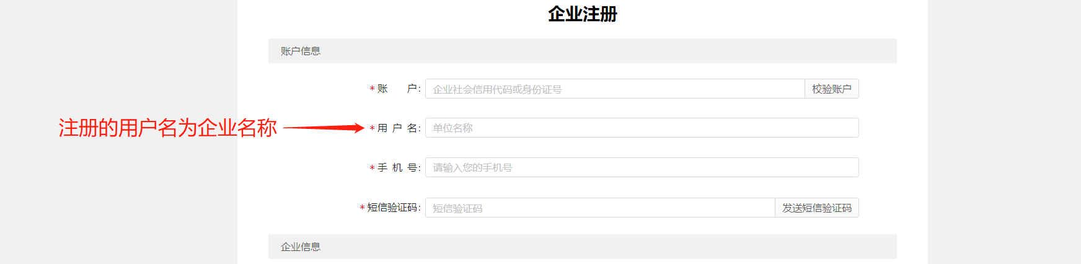
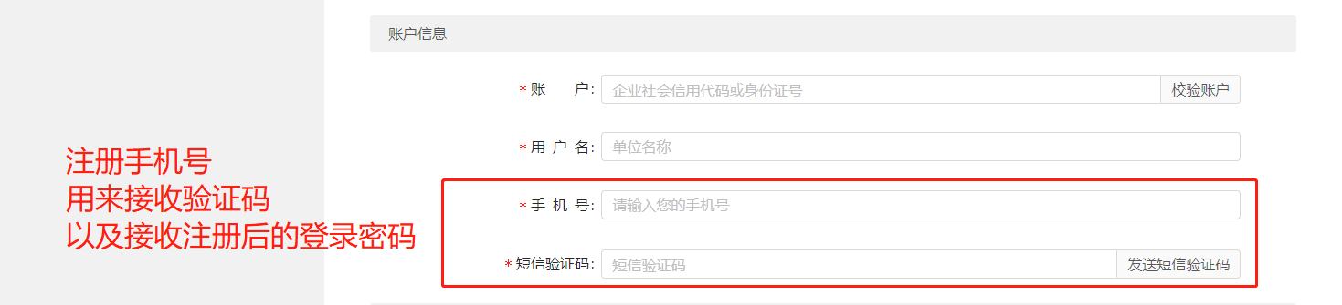
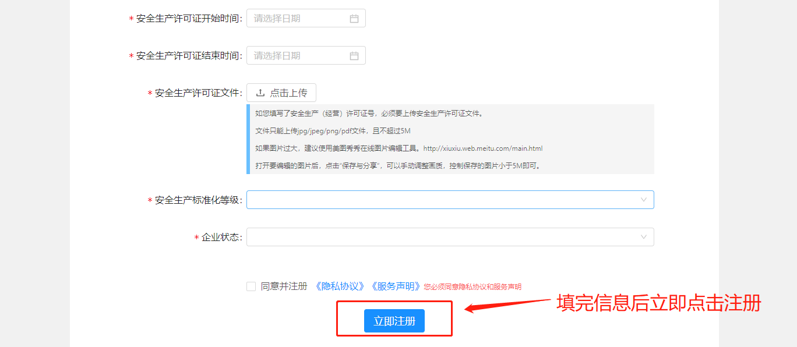

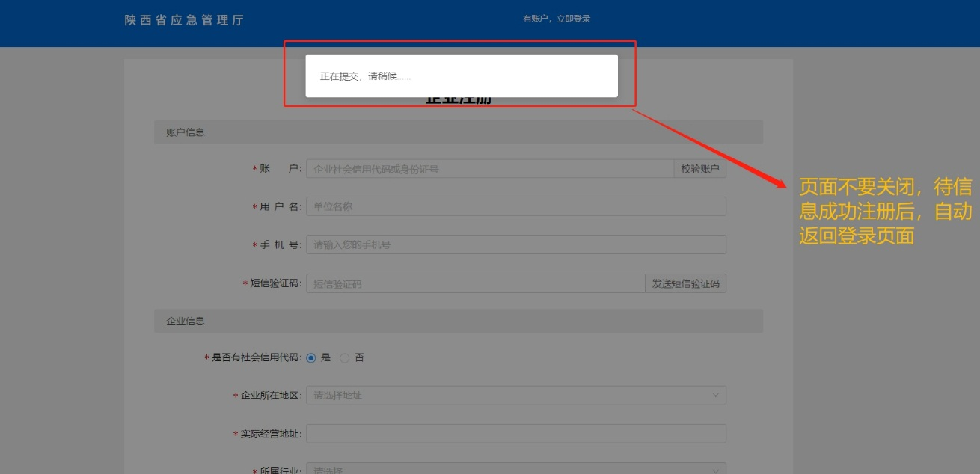

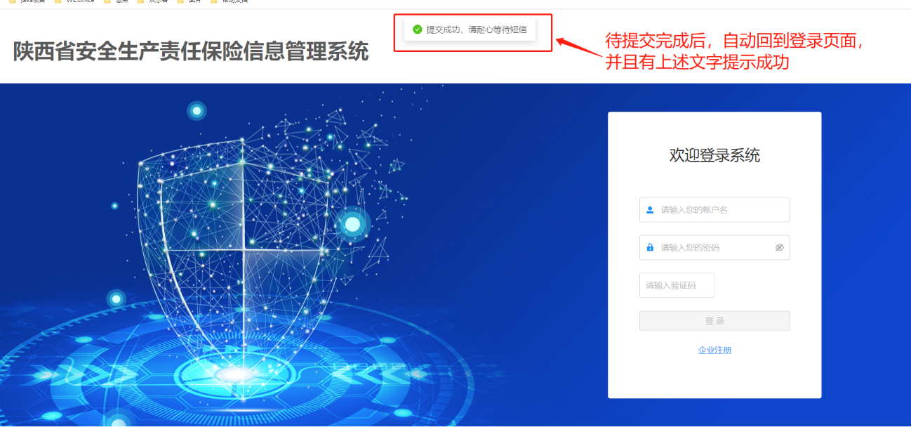
3.修改密码（初始密码以短信方式发送给注册认证的手机号，登录系统，自行修改初始密码。）
